ГУАП
КАФЕДРА № 42
ОТЧЕТ
ЗАЩИЩЕН С ОЦЕНКОЙ
ПРЕПОДАВАТЕЛЬ
доцент, канд. техн. наук |  |  |  |  | А. В. Бржезовский
должность, уч. степень, звание |  |  | подпись, дата |  | инициалы, фамилия

ОТЧЕТ О ЛАБОРАТОРНОЙ РАБОТЕ № 7

ТРИГГЕРЫ

по курсу:

МЕТОДЫ И СРЕДСТВА ПРОЕКТИРОВАНИЯ ИНФОРМАЦИОННЫХ СИСТЕМ И ТЕХНОЛОГИЙ
РАБОТУ ВЫПОЛНИЛ
СТУДЕНТ гр. № | 4326 |  |  |  | Г. С. Томчук
 |  |  | подпись, дата |  | инициалы, фамилия

Санкт-Петербург 2026
- Цель работы
Цель работы: изучение механизмов триггеров в MySQL для обеспечения активной целостности данных и автоматизации реакций на изменения в базе.
- Постановка задачи
Требуется реализовать триггеры на операции INSERT, UPDATE и DELETE, обеспечивающие контроль целостности данных, а также триггер для ведения истории изменений.
Вариант: 4.
Создайте базу данных для хранения следующих сведений: студент, группа, дисциплина, преподаватель, лабораторная работа, рейтинг за сданную лабораторную работу.
- Ход выполнения
В ходе выполнения работы была использована ранее созданная база данных с сущностями студентов, групп, дисциплин, лабораторных работ и оценок.
Были разработаны триггеры, обеспечивающие контроль целостности при добавлении, изменении и удалении записей. На рисунке 1 приведен запрос на создание таблицы для логирования изменений в таблице student и код триггера AFTER INSERT для таблицы student.
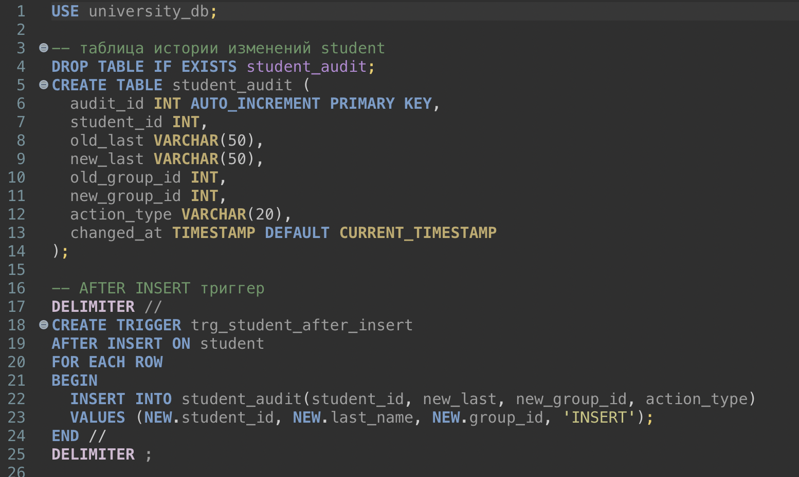
Рисунок 1 — Таблица изменений student и триггер, запускающийся после INSERT в таблицу student
На рисунке 2 приведен код триггера AFTER UPDATE для таблицы студентов.
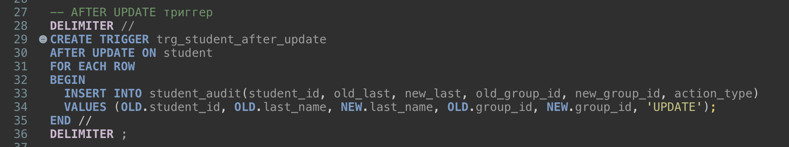
Рисунок 2 — Триггер, запускающийся после UPDATE в таблице student
На рисунке 3 приведен код триггера AFTER DELETE для таблицы студентов и результат выполнения.
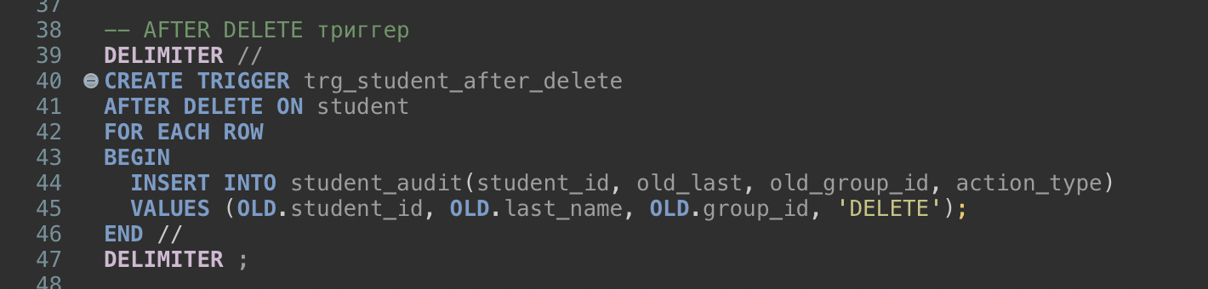
Рисунок 3 — Триггер, запускающийся после DELETE в таблице student
После этого были добавлены триггеры BEFORE INSERT и BEFORE UPDATE, обеспечивающие активную целостность данных. При вставке студента без электронной почты автоматически формируется значение email, а при попытке обновления записи со значением NULL электронной почты сохраняется предыдущее значение. На рисунке 4 приведен код триггера BEFORE INSERT и результат его выполнения.
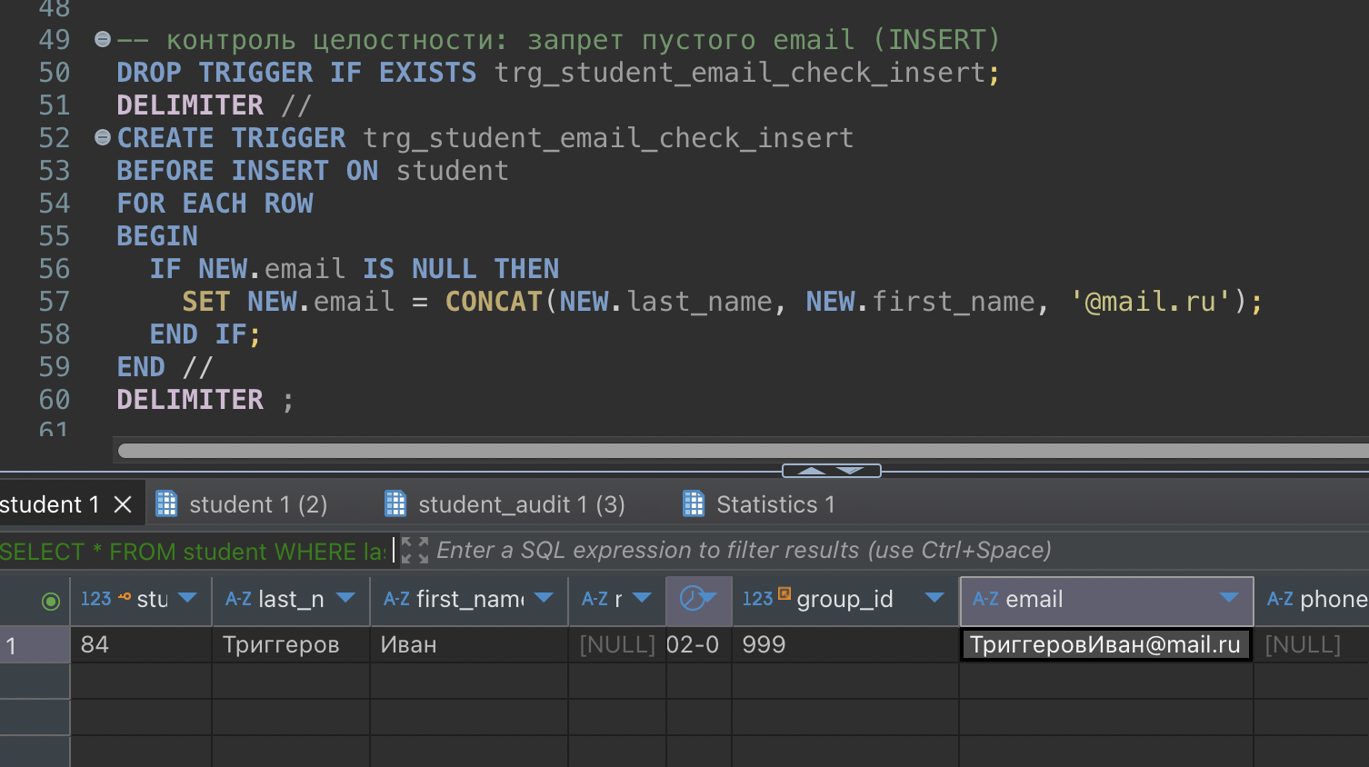
Рисунок 4 — Триггер BEFORE INSERT. В результате email со значением NULL был записан как «ТриггеровИван@mail.ru»
На рисунке 5 приведен код триггера BEFORE UPDATE и результат его выполнения.
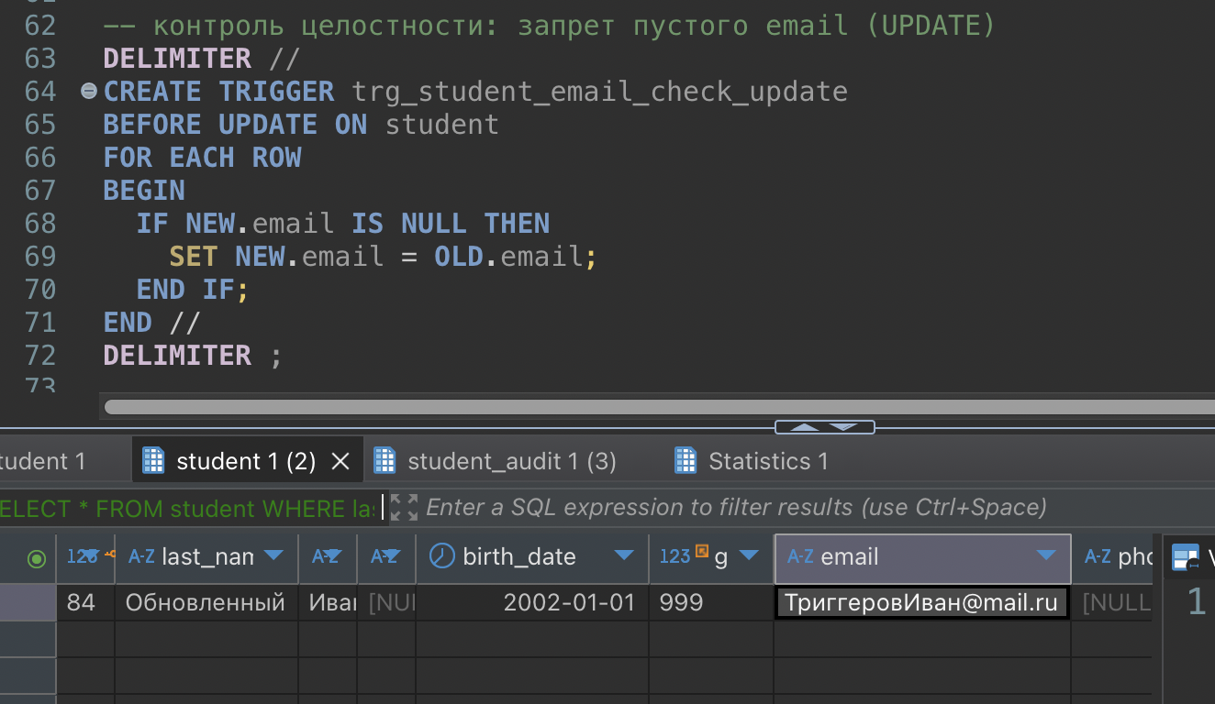
Рисунок 5 — Триггер BEFORE UPDATE. В результате новый email со значением NULL был проигнорирован
Также был реализован триггер BEFORE DELETE, запрещающий удаление единственного студента из группы, что предотвращает нарушение логической целостности данных. На рисунке 7 приведен код триггера BEFORE DELETE и результат его выполнения.
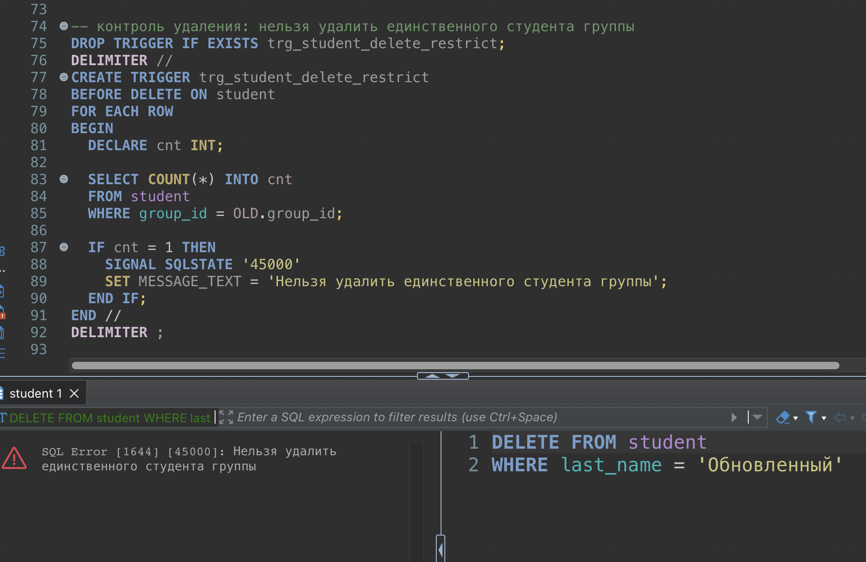
Рисунок 6 — Триггер BEFORE DELETE. В результате попытки удаления возникла ошибка
В завершение были выполнены SQL-операторы INSERT, UPDATE и DELETE, вызывающие автоматическое срабатывание разработанных триггеров. На рисунке 7 представлена таблица student_audit с залогированными действиями.
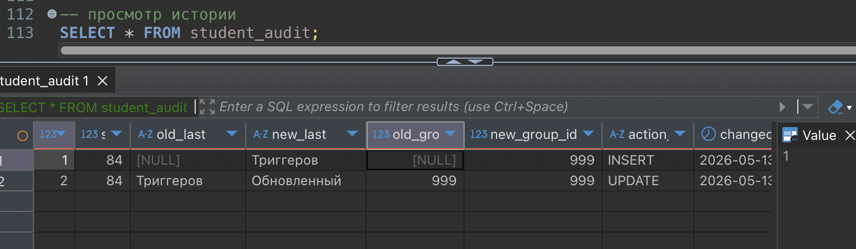
Рисунок 7 — Таблица student_audit после манипуляций с таблицей student
- Выводы
В ходе выполнения работы были изучены и реализованы триггеры в реляционной базе данных. Были разработаны триггеры для операций вставки, обновления и удаления, обеспечивающие автоматическую фиксацию изменений и контроль целостности данных.
Дополнительно реализован триггер аудита, позволяющий вести историю изменений записей. Получен практический опыт использования триггеров для реализации активной бизнес-логики на уровне СУБД и автоматического реагирования системы на изменения данных.

ПРИЛОЖЕНИЕ
USE university_db;

-- таблица истории изменений student
DROP TABLE IF EXISTS student_audit;
CREATE TABLE student_audit (
audit_id INT AUTO_INCREMENT PRIMARY KEY,
student_id INT,
old_last VARCHAR(50),
new_last VARCHAR(50),
old_group_id INT,
new_group_id INT,
action_type VARCHAR(20),
changed_at TIMESTAMP DEFAULT CURRENT_TIMESTAMP
);

-- AFTER INSERT триггер
DELIMITER //
CREATE TRIGGER trg_student_after_insert
AFTER INSERT ON student
FOR EACH ROW
BEGIN
INSERT INTO student_audit(student_id, new_last, new_group_id, action_type)
VALUES (NEW.student_id, NEW.last_name, NEW.group_id, 'INSERT');
END //
DELIMITER ;

-- AFTER UPDATE триггер
DELIMITER //
CREATE TRIGGER trg_student_after_update
AFTER UPDATE ON student
FOR EACH ROW
BEGIN
INSERT INTO student_audit(student_id, old_last, new_last, old_group_id, new_group_id, action_type)
VALUES (OLD.student_id, OLD.last_name, NEW.last_name, OLD.group_id, NEW.group_id, 'UPDATE');
END //
DELIMITER ;

-- AFTER DELETE триггер
DELIMITER //
CREATE TRIGGER trg_student_after_delete
AFTER DELETE ON student
FOR EACH ROW
BEGIN
INSERT INTO student_audit(student_id, old_last, old_group_id, action_type)
VALUES (OLD.student_id, OLD.last_name, OLD.group_id, 'DELETE');
END //
DELIMITER ;

-- контроль целостности: запрет пустого email (INSERT)
DROP TRIGGER IF EXISTS trg_student_email_check_insert;
DELIMITER //
CREATE TRIGGER trg_student_email_check_insert
BEFORE INSERT ON student
FOR EACH ROW
BEGIN
IF NEW.email IS NULL THEN
SET NEW.email = CONCAT(NEW.last_name, NEW.first_name, '@mail.ru');
END IF;
END //
DELIMITER ;

-- контроль целостности: запрет пустого email (UPDATE)
DELIMITER //
CREATE TRIGGER trg_student_email_check_update
BEFORE UPDATE ON student
FOR EACH ROW
BEGIN
IF NEW.email IS NULL THEN
SET NEW.email = OLD.email;
END IF;
END //
DELIMITER ;

-- контроль удаления: нельзя удалить единственного студента группы
DROP TRIGGER IF EXISTS trg_student_delete_restrict;
DELIMITER //
CREATE TRIGGER trg_student_delete_restrict
BEFORE DELETE ON student
FOR EACH ROW
BEGIN
DECLARE cnt INT;

SELECT COUNT(*) INTO cnt
FROM student
WHERE group_id = OLD.group_id;

IF cnt = 1 THEN
SIGNAL SQLSTATE '45000'
SET MESSAGE_TEXT = 'Нельзя удалить единственного студента группы';
END IF;
END //
DELIMITER ;

-- тестовые данные для вызова триггеров
INSERT INTO student_group(group_id, group_name, admission_year)
VALUES (999, 4999, 2024);

-- DELETE FROM student WHERE group_id = 999;
INSERT INTO student(last_name, first_name, birth_date, group_id, email)
VALUES ('Триггеров', 'Иван', '2002-01-01', 999, NULL);

SELECT * FROM student WHERE last_name = 'Триггеров';

UPDATE student
SET last_name = 'Обновленный', email = NULL
WHERE last_name = 'Триггеров';
SELECT * FROM student WHERE last_name = 'Обновленный';

DELETE FROM student
WHERE last_name = 'Обновленный';

-- просмотр истории
SELECT * FROM student_audit;

